暨南大学本科实验报告专用纸
课程名称 计算机视觉实验 指导教师 赵乘骥 成绩
实验项目名称 实验2 实验项目类型 验证
- 实验地点 教108 学院 国际能源学院 专业 自动化
学生姓名林振涛学号 2023101160 实验时间 2026 年 3 月 23 日

一、实验目的
1.掌握 OpenCV C++ 接口的基础使用，完成图像读取、显示与基本处理。
2.理解图像的基本属性（尺寸、通道数、数据类型）并在终端打印输出。
3.实现彩色图像转灰度图、保存结果，并完成类 NumPy 风格的像素操作与区域裁剪。
4.学习多文件编译与 CMake 项目管理的基本方法，为后续工程化开发打下基础。

二、实验原理与核心概念

1. OpenCV 图像存储模型
1.OpenCV 中图像以 Mat 类存储，包含：
2.cols：图像宽度（列数）
3.rows：图像高度（行数）
3.channels()：通道数（彩色为 3，灰度为 1）
4.type()：像素数据类型（如 CV_8UC3 表示 8 位无符号三通道）
5.彩色图像默认按 BGR 顺序存储，与常见 RGB 顺序相反。

2. 核心函数原理
函数 | 功能 | 关键参数
imread(path, flag) | 读取图像 | IMREAD_COLOR：读取彩色图；IMREAD_GRAYSCALE：读取灰度图
cvtColor(src, dst, code) | 颜色空间转换 | COLOR_BGR2GRAY：BGR 转灰度
imshow(winname, mat) | 显示图像窗口 | 需配合 waitKey(0) 等待按键关闭
imwrite(path, mat) | 保存图像 | 支持 JPG/PNG 等格式
Mat::at<T>(y, x) | 访问像素值 | Vec3b 用于彩色图，uchar 用于灰度图

三、实验内容与代码实现

1. 完整代码实现
#include <opencv2/opencv.hpp>
#include <iostream>
using namespace cv;
using namespace std;

int main(int argc, char** argv) {
// ================== 任务1：读取测试图片 ==================
if (argc != 2) {
cout << "用法: ./opencv_demo 测试图片路径" << endl;
return -1;
}
Mat img = imread(argv[1], IMREAD_COLOR);
if (img.empty()) {
cout << "❌ 无法读取图片，请检查路径！" << endl;
return -1;
}

// ================== 任务2：输出图像基本信息 ==================
cout << "=== 图像基本信息 ===" << endl;
cout << "宽度：" << img.cols << endl;
cout << "高度：" << img.rows << endl;
cout << "通道数：" << img.channels() << endl;
cout << "像素数据类型：" << typeToString(img.type()) << endl;

// ================== 任务3：显示原图 ==================
imshow("【原图】", img);
waitKey(100); // 短暂延迟让窗口显示

// ================== 任务4：转换为灰度图 ==================
Mat gray_img;
cvtColor(img, gray_img, COLOR_BGR2GRAY);
imshow("【灰度图】", gray_img);

// ================== 任务5：保存灰度图 ==================
imwrite("gray_result.jpg", gray_img);
cout << "✅ 灰度图已保存为：gray_result.jpg" << endl;

// ================== 任务6：NumPy风格简单操作（用Mat模拟） ==================
// 1. 输出某个像素值（以彩色图为例）
Vec3b pixel_bgr = img.at<Vec3b>(100, 100);
uchar pixel_gray = gray_img.at<uchar>(100, 100);
cout << "=== 像素信息 ===" << endl;
cout << "彩色图(100,100) B: " << (int)pixel_bgr[0]
<< " G: " << (int)pixel_bgr[1]
<< " R: " << (int)pixel_bgr[2] << endl;
cout << "灰度图(100,100) 像素值: " << (int)pixel_gray << endl;

// 2. 裁剪左上角区域并保存
Rect roi(0, 0, 200, 200); // 左上角 200x200 区域
Mat crop_img = img(roi);
imwrite("crop_result.jpg", crop_img);
cout << "✅ 裁剪区域已保存：crop_result.jpg" << endl;

waitKey(0); // 等待按键关闭窗口
destroyAllWindows();
return 0;
}

2. 编译与运行
bash
# 编译
g++ main.cpp -o opencv_demo `pkg-config --cflags --libs opencv4`
# 运行（传入测试图片路径）
./opencv_demo test.jpg

四、实验结果与分析

1. 终端输出示例
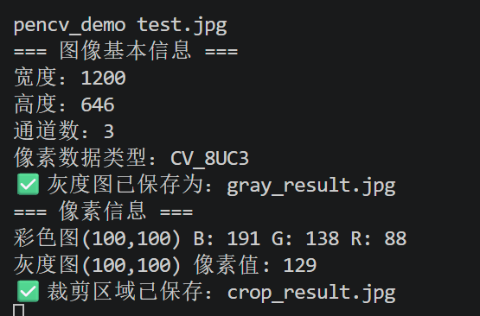

2. 可视化结果
1.窗口显示：弹出「原图」与「灰度图」两个窗口，可通过按键关闭。
原图：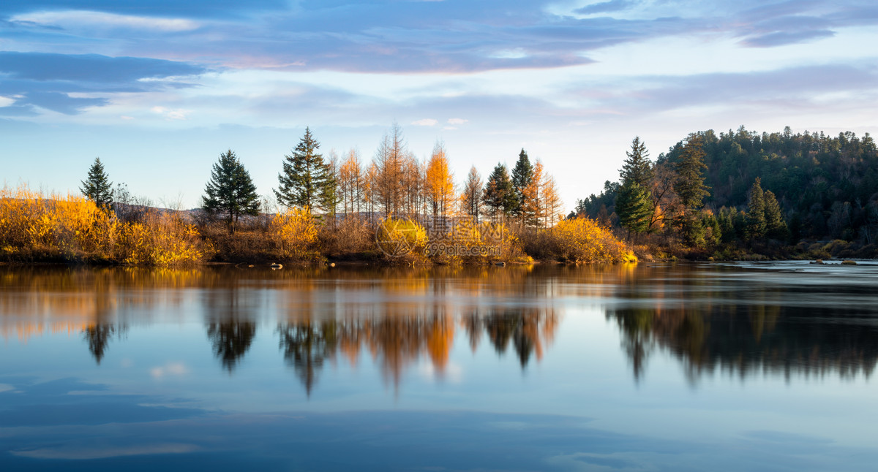
灰图：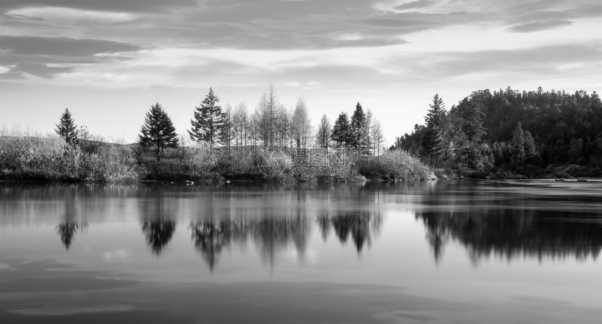
裁剪图：
2.文件生成：项目目录下生成 gray_result.jpg（灰度图）和 crop_result.jpg（左上角 200×200 裁剪图）。

3. 结果分析
1.图像基本信息输出完整，符合 OpenCV 对图像的存储逻辑。
2.灰度转换准确，保留了原图的亮度信息。
3.像素访问与裁剪操作验证了 Mat 类与 NumPy 数组在数据访问上的相似性，完成了类 NumPy 风格的简单操作。

五、拓展学习：多文件编译与 CMake 管理

1. CMake 配置（CMakeLists.txt）
cmake
cmake_minimum_required(VERSION 3.10)
project(opencv_demo)
find_package(OpenCV REQUIRED)
add_executable(opencv_demo main.cpp)
target_link_libraries(opencv_demo ${OpenCV_LIBS})

2. 编译流程
bash
mkdir build && cd build
cmake ..
make
./opencv_demo test.jpg

3. 优势
1.自动查找 OpenCV 库路径，避免手动输入复杂编译命令。
2.支持多文件编译，便于后续功能扩展与代码维护。

六、实验总结与心得
环境搭建：熟悉了 WSL 环境下 OpenCV 的安装与编译流程，掌握了 pkg-config 工具的使用。
核心概念：理解了 Mat 类作为图像容器的核心作用，以及 OpenCV 中图像存储的基本逻辑。
工程化思维：学习了通过 CMake 管理项目，为后续多文件开发和大型项目打下了基础。
问题解决：通过终端直接编译运行，绕开了 VS Code 调试器的缓存问题，验证了「代码 - 编译 - 运行」的核心流程。
本次实验完成了 OpenCV C++ 基础图像处理的全部任务，为后续学习计算机视觉与深度学习相关课程奠定了坚实的实践基础。

